Universidad Mariano Gálvez de Guatemala
Facultad de Ingeniería en Sistemas de Información
Centro Universitario de Quiché

Ingeniero: ADOLFO VARGAS VILLANUEVA
Prerrequisito: Práctica de Análisis y Desarrollo de Sistemas

Nombre del estudiante: JIMY DAVID TENAS GUERRA
Carnet 0905-14-10828

Nombre del proyecto: Sistema de Administración de Sorteos “La Suerte”

Enlace del git :

Fecha: Lunes 18 de noviembre 2025

Resumen
El proyecto “La Suerte” desarrolla un sistema informático para administrar sorteos, ventas de boletos, clientes y ganadores mediante un algoritmo aleatorio. Se utilizó Laravel, PHP, MySQL y UML bajo un enfoque ágil–incremental. Incluye análisis, diseño, modelado, pruebas y documentación técnica. El sistema final automatiza los procesos de la empresa con eficiencia, seguridad y transparencia.

Introducción
Este documento presenta el análisis, diseño y desarrollo del sistema “La Suerte”, cuyo objetivo es digitalizar y controlar los procesos internos relacionados con clientes, boletos, sorteos y ganadores.
Se incluyen objetivos, justificación y alcance del proyecto.

Objetivo General
Desarrollar un sistema digital para la gestión completa de sorteos y ventas.

Objetivos Específicos
- Diseñar UML
- Crear la base de datos
- Implementar en Laravel
- Documentar manual técnico
- Realizar pruebas

Justificación
Facilita la transparencia, evita errores manuales y mejora el control administrativo.

Alcance
Incluye módulos de clientes, boletos, sorteos, ganadores y reportes.

1. Análisis de Requerimientos
El sistema permitirá administrar la venta de números y la ejecución de sorteos realizados en la tienda La Suerte. El objetivo es llevar control de clientes, boletos, sorteos, recaudación, selección de ganadores y generación de reportes.

Requerimientos funcionales (RF):
- RF01 – Registrar clientes con datos personales.
- RF02 – Registrar boletos para cada sorteo.
- RF03 – Registrar y administrar sorteos.
- RF04 – Procesar la selección automática del ganador.
- RF05 – Generar reportes diarios de ventas por sorteo.
- RF06 – Imprimir voucher/factura de boletos comprados.
- RF07 – Mostrar listado de ganadores.
- RF08 – Indicar “ganador desierto” cuando no existe boleto ganador.
- RF09 – Controlar el tiempo de reclamo del premio (5 días hábiles).
- RF10 – Registro y control de usuarios del sistema.

Requerimientos no funcionales (RNF):
- RNF01 – El sistema debe ejecutarse en entorno web.
- RNF02 – Debe poseer seguridad basada en roles.
- RNF03 – Respuesta máxima de 2 segundos por transacción.
- RNF04 – Interfaz clara, amigable y adaptable a diferentes pantallas.

2. Identificación de Reglas del Negocio
- RN01 – Un número puede repetirse entre diferentes personas.
- RN02 – Un cliente puede comprar varios números por sorteo.
- RN03 – Cada sorteo tiene su propia numeración del 00 al 99.
- RN04 – Cuando un cliente cumple años, recibe 10% más de premio.
- RN05 – Si no existe boleto vendido con el número ganador, se declara ganador desierto.
- RN06 – El cliente tiene 5 días hábiles para reclamar el premio.
- RN07 – El sistema debe permitir registrar múltiples sorteos diarios.
ELEMENTOS IMPORTANTES IDENTIFICADOS

Entidades Críticas
Cliente: Información personal y de contacto
Sorteo: Configuración de tipos de sorteos
Venta: Registro de apuestas con estado
ResultadoSorteo: Números ganadores por sorteo
Usuario: Personal autorizado del sistema
Reglas de Negocio Clave
Límite de números: 00-99
Múltiples ventas del mismo número permitidas
3 sorteos diarios de "La Santa"
1 sorteo diario de "La Rifa"
2 sorteos diarios de "El Sorteo"
Bono de 10% por cumpleaños
Período de reclamación: 5 días hábiles
Procesos Esenciales
Flujo completo de venta y voucher
Registro y validación de resultados
Cálculo automático de premios
Generación de reportes específicos
Control de tiempos y vigencia
Validaciones Críticas
Números entre 00-99
Cliente registrado para pago de premios
Cumplimiento de límites de sorteos diarios
Vigencia de reclamación de premios
Integridad de datos en reportes

3. Arquitectura de Software a Utilizar
El sistema se desarrolla bajo una arquitectura MVC (Modelo – Vista – Controlador) implementada en Laravel 10:
- Modelo: Encapsula acceso a datos.
- Controlador: Contiene reglas de negocio.
- Vista: Interfaz de usuario con Blade + TailwindCSS.
Tecnologías:
- Backend: PHP 8 + Laravel 10
- Frontend: Blade + Tailwind
- Base de Datos: MySQL
- ORM: Eloquent
- Servidor: Apache / Nginx

Herramientas Utilizadas

1. Laravel 10
Es un framework de desarrollo web en PHP que facilita la creación de aplicaciones modernas usando arquitectura MVC. Incluye herramientas para rutas, controladores, migraciones, seguridad, autenticación y más.

2. PHP 8.2
Es el lenguaje de programación del backend del proyecto. Permite procesar la lógica del negocio, gestionar peticiones del servidor y conectarse con la base de datos.

3. MySQL 8
Sistema gestor de bases de datos relacionales (RDBMS) usado para almacenar, consultar y administrar la información del sistema, como clientes, boletos, sorteos, usuarios y ganadores.

4. HeidiSQL
Herramienta de escritorio para administrar visualmente bases de datos MySQL. Permite crear tablas, ejecutar consultas, importar/exportar datos y gestionar conexiones.

5. Node.js
Entorno de ejecución para JavaScript que se usa en el proyecto para compilar, optimizar y gestionar los archivos frontend (CSS, JS) mediante herramientas como Vite.

6. Composer
Gestor de paquetes para PHP que permite instalar librerías, actualizar dependencias y mantener organizado el proyecto Laravel.

7. Git
Sistema de control de versiones que permite llevar un historial del desarrollo, crear ramas, revertir cambios y colaborar en el proyecto de forma segura.
Figura 0
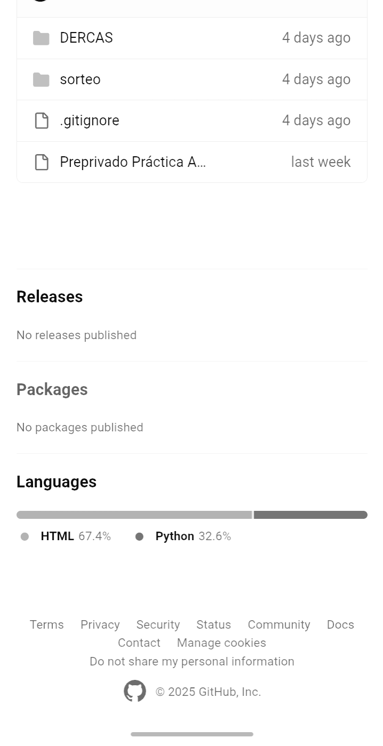

Nota :muestra el git el controlador de versiones

8. Visual Studio Code (VS Code)
Editor de código moderno, liviano y multiplataforma. Se utiliza para editar archivos del proyecto, con soporte para extensiones, resaltado de sintaxis, integración con Git y depuración.

4. Modelo de Desarrollo a Utilizar
Se adopta un modelo incremental, el cual permite desarrollar el sistema en módulos funcionales:
- Módulo de clientes
- Módulo de boletos
- Módulo de sorteos
- Módulo de ganadores
- Módulo de reportes
Cada incremento entrega una parte funcional del sistema.

5. Metodología de Desarrollo a Utilizar
Para este proyecto se utiliza Scrum, debido a su adaptabilidad y velocidad de entrega:
- Sprint de 1 semana
- Reuniones diarias cortas
- Backlog priorizado
- Entregas incrementales

6. Diagramas UML

6.1 Diagrama de Casos de Uso (Texto)
Actores:
- Cliente
- Administrador
- Sistema
Casos de uso principales:
- Registrar cliente
- Registrar boleto
- Crear sorteo
- Ejecutar sorteo
- Seleccionar ganador
- Imprimir voucher
- Generar reporte de ventas
- Mostrar ganadores

Figura 1
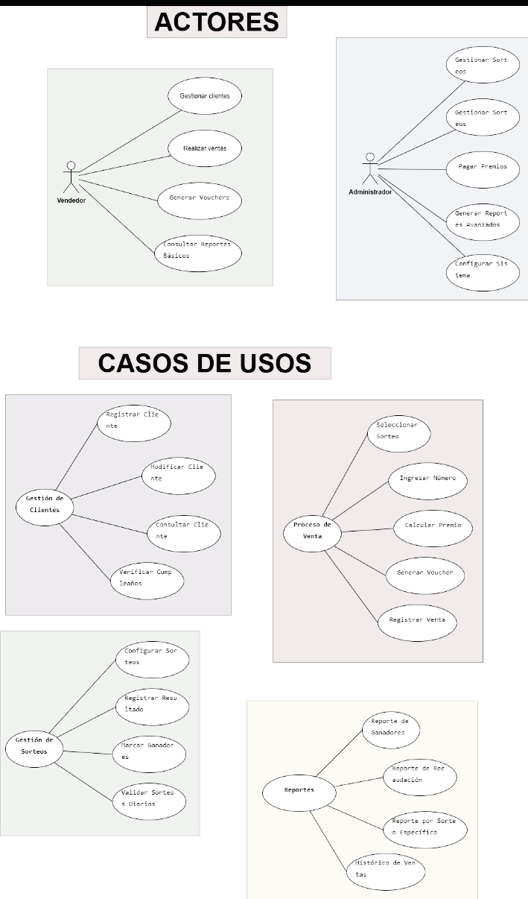

Nota : el caso de uso facilita entender la jornada de usuario

6.2 Diagrama de Actividad (Texto)
- Inicio
- Registrar cliente
- Registrar boleto
- Verificar numeración
- Guardar compra
- Ejecutar sorteo
- Seleccionar ganador
- Generar reporte
- Fin
Figura 2
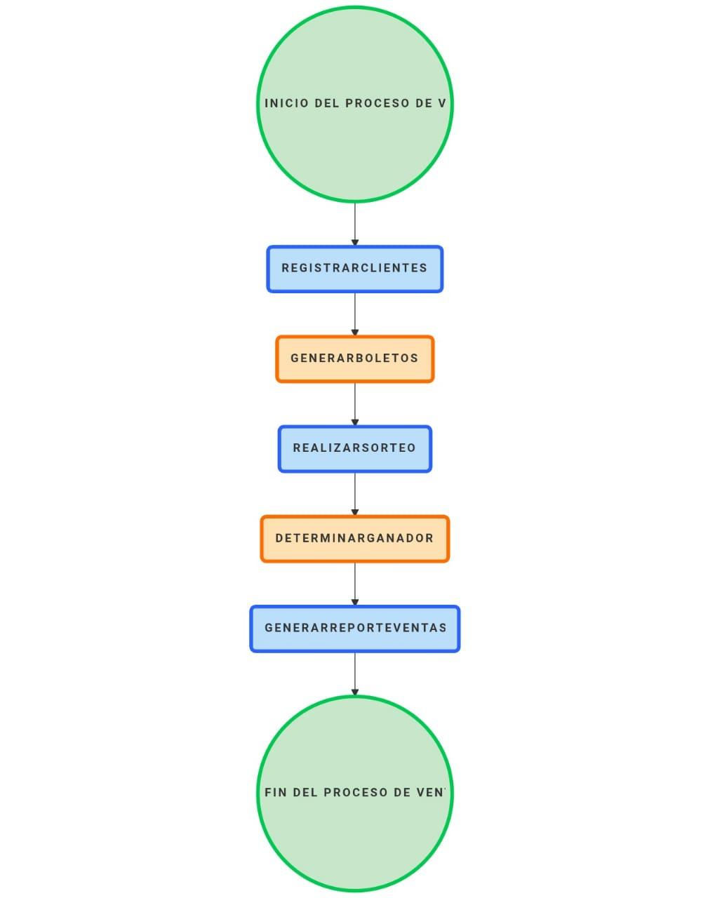

Nota: es diagrama muestra el Proceso de actividades a realizar

6.3 Diagrama de Secuencia (Texto)
Actor → Sistema → BD
- Cliente solicita compra
- Sistema valida número
- BD guarda boleto
- Sistema imprime voucher

Figura 3
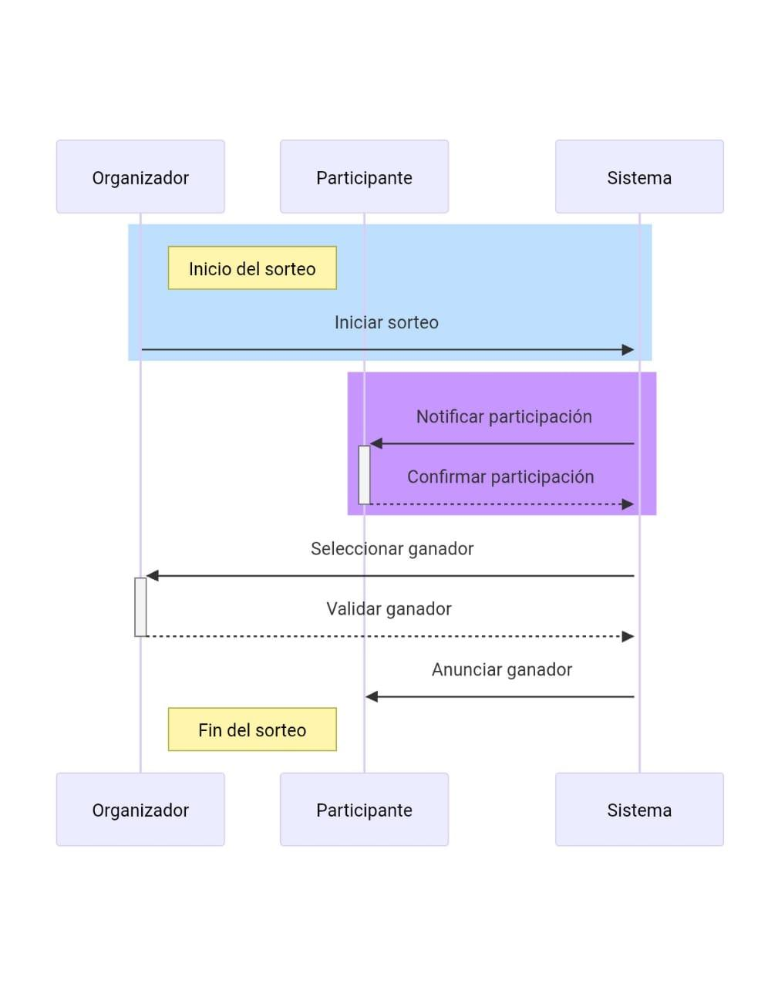

Nota: el diagrama muestra cómo seguir una secuencia de pasos para realizar el proyecto

6.4 Diagrama de Estados (Texto)
Estados del sorteo:
- Creado
- Programado
- En ejecución
- Finalizado
- Ganador declarado / Desierto
Figura
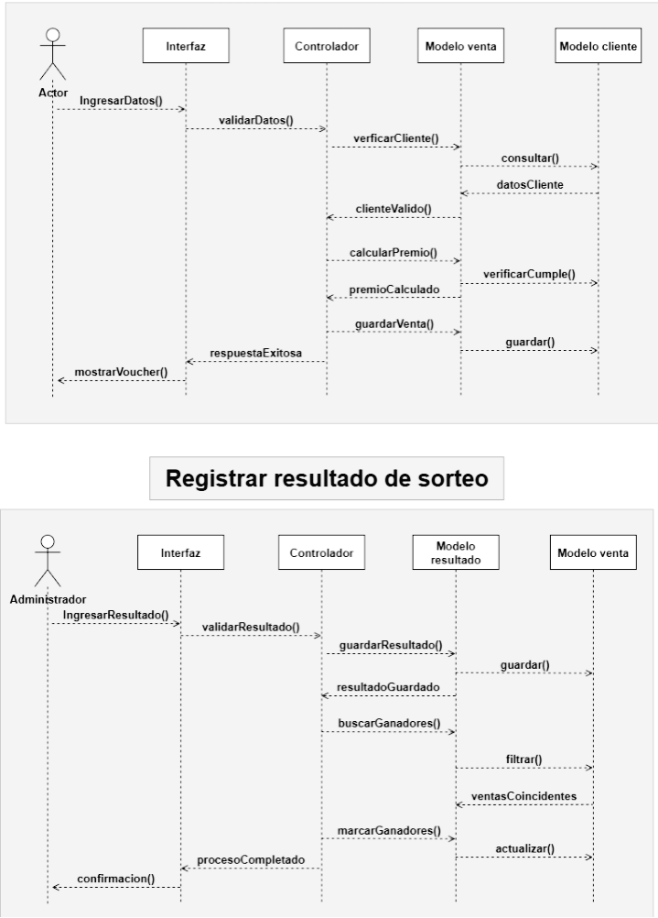
Nota : este diagrama muestra el estado del sorteo
6.5 Diagrama de clases figura 4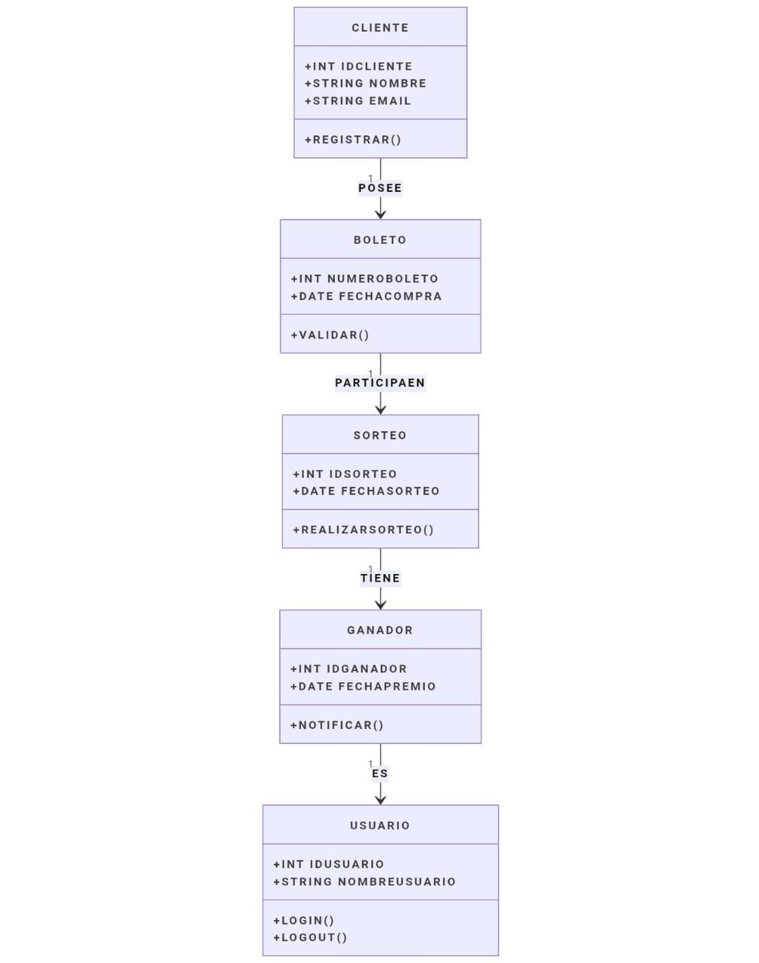
Nota el diagrama de clases muestra cómo van organizando los datos de bases de datos

7. Diseño de Base de Datos
Figura 6

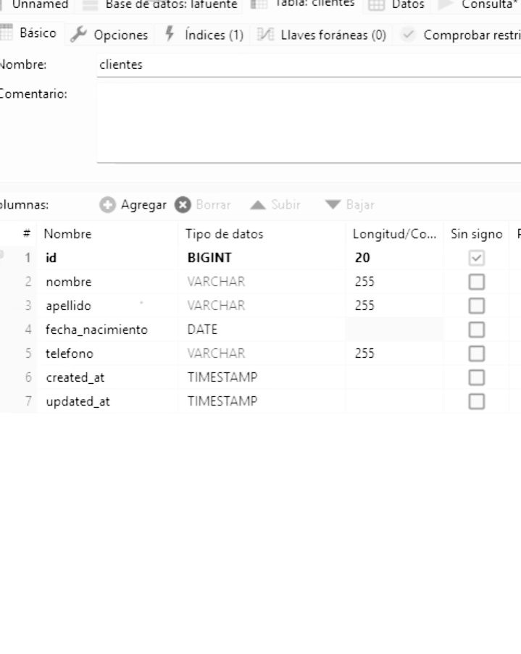

Nota: La imagen muestra la creación de usuario en base de daos

Entidades:
- clientes
id (int)
nombre_completo (string)
dpi (string)
telefono (string)
direccion (string)
created_at
updated_at

Resultados:
Carlos Méndez López – DPI 2845123690101
María Fernanda Pérez – DPI 3458123690201

- boletos
id (int)
numero (string)
precio (decimal)
cliente_id (int)
sorteo_id (int)
vendido_en (datetime)

Resultado
Boleto 000123 — Q20 — Cliente 1 — Sorteo 1

Boleto 008900 — Q25 — Cliente 3 — Sorteo 2

- sorteos
id (int)
nombre (string)
fecha (date)
estado (string) // activo, finalizado, pendiente
created_at

Resultado:
Sorteo Día de Independencia – 2025-09-15 – Finalizado
Sorteo Navideño – 2025-12-20 – Activo

- ganadores
id (int)
boleto_numero (string)
cliente_id (int)
sorteo_id (int)
premio (string)
fecha (date)

Resultados:
Ganador: Boleto 000123 – Cliente 1 – Premio Q5,000
- usuarios
id (int)
nombre (string)
email (string)
rol (string) // administrador, vendedor, auditor
estado (string) // activo, inactivo
password (string)

Resultados :Admin Master – administrador
Juan López – vendedor
Auditor 1 – auditor

Relaciones:
- Cliente 1 — N Boletos
public function boletos()
{
return $this->hasMany(Boleto::class);
}

- Sorteo 1 — N Boletos
public function cliente()
{
return $this->belongsTo(Cliente::class);
}

- Sorteo 1 — 1 Ganador
public function boletos()
{
return $this->hasMany(Boleto::class);
}

- Usuario — acciones administrativas
public function esAdministrador()
{
return $this->rol === 'administrador';
}

public function esVendedor()
{
return $this->rol === 'vendedor';
}

public function esAuditor()
{
return $this->rol === 'auditor';
}

8. Script MySQL
CREATE DATABASE sistema_sorteos;
USE sistema_sorteos;

CREATE TABLE clientes (
id_cliente INT AUTO_INCREMENT PRIMARY KEY,
nombres VARCHAR(80),
apellidos VARCHAR(80),
dpi VARCHAR(13) UNIQUE,
telefono VARCHAR(15),
correo VARCHAR(120),
fecha_registro DATETIME DEFAULT CURRENT_TIMESTAMP
);

CREATE TABLE sorteos (
id_sorteo INT AUTO_INCREMENT PRIMARY KEY,
fecha_sorteo DATE,
descripcion VARCHAR(200),
estado ENUM('pendiente','realizado','cancelado') DEFAULT 'pendiente'
);

CREATE TABLE boletos (
id_boleto INT AUTO_INCREMENT PRIMARY KEY,
numero_boleto INT NOT NULL,
precio DECIMAL(10,2),
id_cliente INT,
id_sorteo INT,
fecha_compra DATETIME DEFAULT CURRENT_TIMESTAMP,
FOREIGN KEY (id_cliente) REFERENCES clientes(id_cliente),
FOREIGN KEY (id_sorteo) REFERENCES sorteos(id_sorteo)
);

CREATE TABLE ganadores (
id_ganador INT AUTO_INCREMENT PRIMARY KEY,
id_sorteo INT,
id_boleto INT,
id_cliente INT,
FOREIGN KEY (id_sorteo) REFERENCES sorteos(id_sorteo),
FOREIGN KEY (id_boleto) REFERENCES boletos(id_boleto),
FOREIGN KEY (id_cliente) REFERENCES clientes(id_cliente)
);

CREATE TABLE usuarios (
id_usuario INT AUTO_INCREMENT PRIMARY KEY,
usuario VARCHAR(50) UNIQUE,
contrasena VARCHAR(255),
rol ENUM('admin','operador','consulta'),
fecha_creacion DATETIME DEFAULT CURRENT_TIMESTAMP
);

9. Análisis de Factibilidad

Factibilidad técnica:
Favorable. Requiere hardware básico y servidor local o web.

Factibilidad económica:
Costo estimado aceptable. El software evita errores y pérdidas económicas.

Factibilidad operativa:
El personal puede aprender a usarlo fácilmente.

10. Planificación del Proyecto
Etapa | Duración | Actividades
Análisis | 3 días | Requerimientos
Diseño | 4 días | UML + BD
Desarrollo | 7 días | Módulos Laravel
Pruebas | 3 días | Validaciones
Entrega | 1 día | Documentación

11. Mockups Módulos del sistema

Pantalla – Registro de Cliente
Campos: nombre, apellido, DPI, teléfono, correo.
Botón: “Guardar Cliente”.

Pantalla – Venta de Boletos
- Seleccionar sorteo
- Ingresar número (00–99)
- Monto
- Imprimir voucher
Figura 7
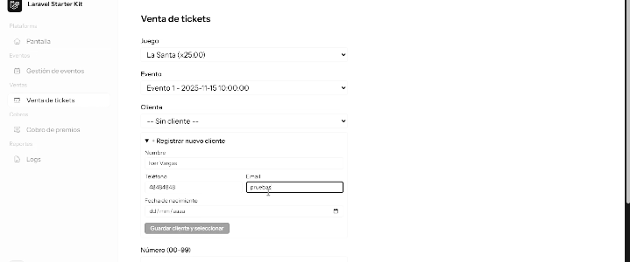

Pantalla – Sorteos
- Lista de sorteos
- Botón “Ejecutar Sorteo”
figura 8
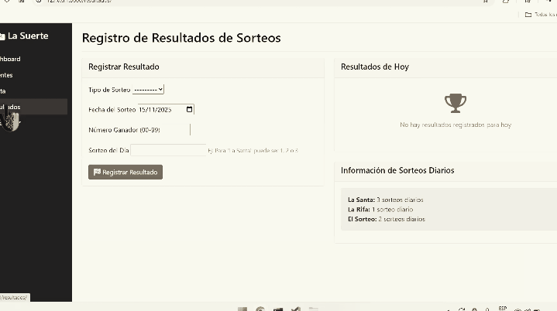

Nota: muestra el resultado de sorteo

Pantalla – Ganadores
- Mostrar ganador
- Opción “Ganador desierto”
figura 9
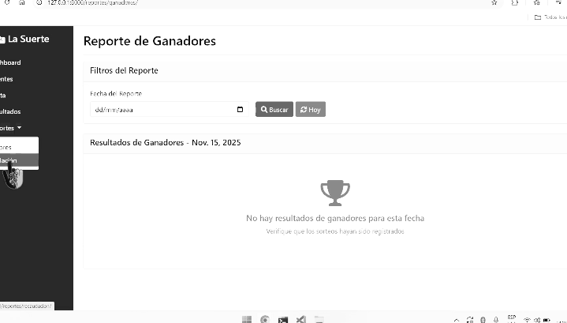

Nota : muestra reporte de ganador

Reportes
- Ventas diarias
- Ventas por sorteo
- Lista de ganadores
figura 10
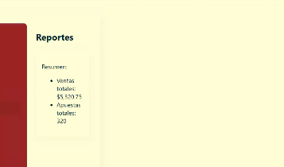
Nota: muestra reportes

12. Manual Técnico
Incluye:
- Instalación de Laravel

Instalar Requisitos Previos
Asegurarte de tener instalados:
- PHP 8.1 o superior
- Composer (https://getcomposer.org/)
- MySQL o MariaDB
- Extensiones PHP: OpenSSL, PDO, Mbstring, Tokenizer, XML, Ctype, JSON, BCMath

2. Crear el Proyecto Laravel
Desde la terminal ejecutar:
composer create-project laravel/laravel proyecto-laravel

Esto descargará Laravel e instalará todas sus dependencias.

3. Acceder al Proyecto
Entrar al directorio recién creado:
cd proyecto-laravel

4. Configurar el Archivo .env
Duplicar el archivo de ejemplo:
cp .env.example .env

Generar la clave de aplicación:
php artisan key:generate

Editar los parámetros de base de datos:
DB_DATABASE=nombre_bd
DB_USERNAME=usuario
DB_PASSWORD=clave

5. Crear Base de Datos
En MySQL o phpMyAdmin:
CREATE DATABASE nombre_bd;

6. Ejecutar Migraciones
Para crear las tablas del sistema:
php artisan migrate

7. Iniciar el Servidor Local
Ejecutar:
php artisan serve

Y abrir el proyecto en:
http://127.0.0.1:8000

8. Instalar Dependencias Frontend
Si el proyecto usa Tailwind, Vue o Vite:
npm install
npm run dev
Figura 11
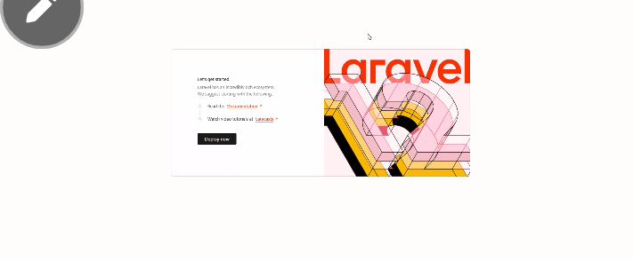

Nota :muestra pantalla de inicio de laravel para su instalación

13. DERCAS (30%)
Incluye:
- Diagramas UML
- Diagrama de BD
- Script
- Actividades funcionales y no funcionales
- Identificación de actores

MANUAL TÉCNICO DEL SISTEMA DE SORTEOS

1. Nombre del Sistema
SIS-SORTEOS
Sistema de registro de clientes, emisión de boletos, gestión de sorteos y determinación automática del ganador.

2. Descripción General del Sistema
El sistema permite registrar clientes, generar boletos numerados, administrar sorteos activos/inactivos y elegir al ganador de forma automática.
Está desarrollado en Laravel 10, utilizando arquitectura MVC, base de datos MySQL y vistas con Blade + Tailwind.

3. Objetivo General
Automatizar el proceso de venta de boletos, administración de sorteos y determinación de ganadores, garantizando integridad de datos y control administrativo.

4. Objetivos Específicos
- Llevar control de clientes registrados.
- Emitir boletos con número único y asociarlos a un cliente.
- Crear y activar sorteos con fecha y estado.
- Ejecutar selección automática del ganador.
- Generar reportes de ventas y ganadores.

5. Arquitectura del Sistema
El sistema sigue el patrón MVC (Model–View–Controller):
- Models: Representan las tablas (Cliente, Boleto, Sorteo, Ganador, Usuario).

<?php

namespace App\Models;

use Illuminate\Database\Eloquent\Factories\HasFactory;
use Illuminate\Database\Eloquent\Model;

class Cliente extends Model
{
use HasFactory;

protected $table = 'clientes';

protected $fillable = [
'nombre_completo',
'dpi',
'telefono',
'direccion'
];
}

- Controllers: Procesan la lógica, validaciones y CRUD.

<?php

namespace App\Http\Controllers;

use App\Models\Cliente;
use Illuminate\Http\Request;

class ClienteController extends Controller
{
// Mostrar todos los clientes
public function index()
{
$clientes = Cliente::all();
return view('clientes.index', compact('clientes'));
}

// Mostrar formulario de creación
public function create()
{
return view('clientes.create');
}

// Guardar cliente nuevo
public function store(Request $request)
{
$request->validate([
'nombre_completo' => 'required',
'dpi' => 'required|unique:clientes',
'telefono' => 'required',
'direccion' => 'required'
]);

Cliente::create($request->all());

return redirect()->route('clientes.index')
->with('success', 'Cliente registrado correctamente.');
}

// Editar
public function edit($id)
{
$cliente = Cliente::findOrFail($id);
return view('clientes.edit', compact('cliente'));
}

// Actualizar
public function update(Request $request, $id)
{
$cliente = Cliente::findOrFail($id);

$cliente->update($request->all());

return redirect()->route('clientes.index')
->with('success', 'Cliente actualizado correctamente.');
}

// Eliminar
public function destroy($id)
{
Cliente::destroy($id);

return redirect()->route('clientes.index')
->with('success', 'Cliente eliminado correctamente.');
}
}

- Views: Plantillas Blade con HTML y Tailwind.
<!doctype html>
<html lang="es">
<head>
<meta charset="utf-8">
<meta name="viewport" content="width=device-width, initial-scale=1">
<title>Sistema Sorteos</title>
<link href="https://cdn.jsdelivr.net/npm/bootstrap@5.3.0/dist/css/bootstrap.min.css" rel="stylesheet">
</head>
<body>
<nav class="navbar navbar-expand-lg navbar-light bg-light mb-3">
<div class="container">
<a class="navbar-brand" href="{{ route('sorteos.index') }}">La Suerte</a>
<div class="collapse navbar-collapse">
<ul class="navbar-nav me-auto">
<li class="nav-item"><a class="nav-link" href="{{ route('clientes.index') }}">Clientes</a></li>
<li class="nav-item"><a class="nav-link" href="{{ route('boletos.index') }}">Boletos</a></li>
<li class="nav-item"><a class="nav-link" href="{{ route('sorteos.index') }}">Sorteos</a></li>
<li class="nav-item"><a class="nav-link" href="{{ route('ganadores.index') }}">Ganadores</a></li>
</ul>
</div>
</div>
</nav>

<div class="container">
@if(session('success'))
<div class="alert alert-success">{{ session('success') }}</div>
@endif

@if($errors->any())
<div class="alert alert-danger">
<ul class="mb-0">
@foreach($errors->all() as $e) <li>{{ $e }}</li> @endforeach
</ul>
</div>
@endif

@yield('content')
</div>

<script src="https://cdn.jsdelivr.net/npm/bootstrap@5.3.0/dist/js/bootstrap.bundle.min.js"></script>
</body>
</html>

- Routes: Definidas en web.php y api.php.
- Migraciones: Creación de tablas con relaciones.

6. Requerimientos Técnicos

6.1 Hardware
- Procesador: 2 núcleos mínimo.
- RAM: 4 GB o más.
- Espacio en disco: 5 GB.

6.2 Software
- Sistema operativo: Windows / MacOS / Linux
- PHP >= 8.2
- Laravel 10
- Composer
- MySQL 8.0
- Node.js ≥ 18
- NPM o PNPM

7. Diseño de Base de Datos (Tablas y Relaciones)

✔ clientes
Campo | Tipo
id | INT AUTO
nombre | VARCHAR(100)
telefono | VARCHAR(20)
email | VARCHAR(100)

✔ sorteos
| Campo | Tipo |
| fecha | DATE |
| estado | ENUM('activo','finalizado') |

✔ boletos
| Campo | Tipo |
| numero | INT |
| precio | DECIMAL(10,2) |
| cliente_id | FK clientes |
| sorteo_id | FK sorteos |

✔ ganadores
| Campo | Tipo |
| sorteo_id | FK sorteos |
| boleto_id | FK boletos |
| cliente_id | FK clientes |

✔ usuarios
| Campo | Tipo |
| rol | ENUM('admin','vendedor') |
| permisos | TEXT |

8. Script SQL (MySQL)
CREATE TABLE clientes (
id INT AUTO_INCREMENT PRIMARY KEY,
nombre VARCHAR(100),
telefono VARCHAR(20),
email VARCHAR(100)
);

CREATE TABLE sorteos (
id INT AUTO_INCREMENT PRIMARY KEY,
fecha DATE NOT NULL,
estado ENUM('activo','finalizado') DEFAULT 'activo'
);

CREATE TABLE boletos (
id INT AUTO_INCREMENT PRIMARY KEY,
numero INT NOT NULL UNIQUE,
precio DECIMAL(10,2) DEFAULT 10.00,
cliente_id INT,
sorteo_id INT,
FOREIGN KEY (cliente_id) REFERENCES clientes(id),
FOREIGN KEY (sorteo_id) REFERENCES sorteos(id)
);

CREATE TABLE ganadores (
id INT AUTO_INCREMENT PRIMARY KEY,
sorteo_id INT,
boleto_id INT,
cliente_id INT,
FOREIGN KEY (sorteo_id) REFERENCES sorteos(id),
FOREIGN KEY (boleto_id) REFERENCES boletos(id),
FOREIGN KEY (cliente_id) REFERENCES clientes(id)
);

CREATE TABLE usuarios (
id INT AUTO_INCREMENT PRIMARY KEY,
nombre VARCHAR(100),
email VARCHAR(100),
password VARCHAR(255),
rol ENUM('admin','vendedor'),
permisos TEXT
);

Estructura del proyecto
app/
Http/Controllers/
ClienteController.php
BoletoController.php
SorteoController.php
GanadorController.php
UsuarioController.php
Models/
Cliente.php
Boleto.php
Sorteo.php
Ganador.php
Usuario.php

database/
migrations/
2025_01_01_000001_create_clientes_table.php
2025_01_01_000002_create_sorteos_table.php
2025_01_01_000003_create_boletos_table.php
2025_01_01_000004_create_ganadores_table.php
2025_01_01_000005_create_usuarios_table.php
seeders/
DatabaseSeeder.php
SampleDataSeeder.php

resources/views/
layouts/app.blade.php
clientes/index.blade.php
clientes/create.blade.php
sorteos/index.blade.php
sorteos/create.blade.php
boletos/index.blade.php
boletos/create.blade.php
ganadores/index.blade.php
usuarios/index.blade.php

9. Implementación (Laravel 10)

✔ Models
- Cliente.php
<?php

namespace App\Models;

use Illuminate\Database\Eloquent\Factories\HasFactory;
use Illuminate\Database\Eloquent\Model;

class Cliente extends Model
{
use HasFactory;

protected $primaryKey = 'id_cliente';
protected $fillable = [
'nombres','apellidos','dpi','telefono','correo','direccion'
];

public function boletos()
{
return $this->hasMany(Boleto::class, 'id_cliente', 'id_cliente');
}

public function ganados()
{
return $this->hasMany(Ganador::class, 'id_cliente', 'id_cliente');
}
}

- Boleto.php
<?php

namespace App\Models;

use Illuminate\Database\Eloquent\Factories\HasFactory;
use Illuminate\Database\Eloquent\Model;

class Boleto extends Model
{
use HasFactory;

protected $primaryKey = 'id_boleto';
protected $fillable = ['numero_boleto','precio','id_cliente','id_sorteo'];

public function cliente()
{
return $this->belongsTo(Cliente::class, 'id_cliente', 'id_cliente');
}

public function sorteo()
{
return $this->belongsTo(Sorteo::class, 'id_sorteo', 'id_sorteo');
}

public function ganador()
{
return $this->hasOne(Ganador::class, 'id_boleto', 'id_boleto');
}
}

- Sorteo.php
<?php

use Illuminate\Database\Migrations\Migration;
use Illuminate\Database\Schema\Blueprint;
use Illuminate\Support\Facades\Schema;

return new class extends Migration {
public function up()
{
Schema::create('sorteos', function (Blueprint $table) {
$table->id('id_sorteo');
$table->date('fecha_sorteo');
$table->string('descripcion', 200)->nullable();
$table->enum('estado', ['pendiente', 'realizado', 'cancelado'])->default('pendiente');
$table->timestamps();
});
}

public function down()
{
Schema::dropIfExists('sorteos');
}
};

- Ganador.php
<?php

use Illuminate\Database\Migrations\Migration;
use Illuminate\Database\Schema\Blueprint;
use Illuminate\Support\Facades\Schema;

return new class extends Migration {
public function up()
{
Schema::create('ganadores', function (Blueprint $table) {
$table->id('id_ganador');
$table->foreignId('id_sorteo')->constrained('sorteos','id_sorteo')->onDelete('cascade')->onUpdate('cascade');
$table->foreignId('id_boleto')->constrained('boletos','id_boleto')->onDelete('cascade')->onUpdate('cascade');
$table->foreignId('id_cliente')->constrained('clientes','id_cliente')->onDelete('cascade')->onUpdate('cascade');
$table->timestamps();

$table->unique('id_sorteo', 'unique_ganador_por_sorteo');
});
}

public function down()
{
Schema::dropIfExists('ganadores');
}
};

- User.php
<?php

namespace App\Models;

use Illuminate\Database\Eloquent\Factories\HasFactory;
use Illuminate\Database\Eloquent\Model;
use Illuminate\Support\Facades\Hash;

class Usuario extends Model
{
use HasFactory;

protected $primaryKey = 'id_usuario';
protected $fillable = ['usuario','contrasena','rol','nombres','apellidos','correo'];

protected $hidden = ['contrasena'];

// Helper to set hashed password
public function setContrasenaAttribute($value)
{
if (!empty($value)) {
$this->attributes['contrasena'] = Hash::make($value);
}
}
}

✔ Controllers
- ClienteController

<?php

namespace App\Models;

use Illuminate\Database\Eloquent\Factories\HasFactory;
use Illuminate\Database\Eloquent\Model;

class Cliente extends Model
{
use HasFactory;

protected $primaryKey = 'id_cliente';
protected $fillable = [
'nombres','apellidos','dpi','telefono','correo','direccion'
];

public function boletos()
{
return $this->hasMany(Boleto::class, 'id_cliente', 'id_cliente');
}

public function ganados()
{
return $this->hasMany(Ganador::class, 'id_cliente', 'id_cliente');
}
}

- BoletoController
<?php

namespace App\Http\Controllers;

use App\Models\Boleto;
use App\Models\Sorteo;
use App\Models\Cliente;
use Illuminate\Http\Request;
use Illuminate\Validation\Rule;

class BoletoController extends Controller
{
public function index()
{
$boletos = Boleto::with(['cliente','sorteo'])->latest()->paginate(20);
return view('boletos.index', compact('boletos'));
}

public function create()
{
$clientes = Cliente::orderBy('nombres')->get();
$sorteos = Sorteo::where('estado','pendiente')->orderBy('fecha_sorteo')->get();
return view('boletos.create', compact('clientes','sorteos'));
}

public function store(Request $request)
{
$data = $request->validate([
'numero_boleto' => 'required|integer|min:1',
'precio' => 'required|numeric|min:0',
'id_cliente' => 'required|exists:clientes,id_cliente',
'id_sorteo' => 'required|exists:sorteos,id_sorteo',
]);

$exists = Boleto::where('numero_boleto', $data['numero_boleto'])
->where('id_sorteo', $data['id_sorteo'])->exists();

if ($exists) {
return back()->withErrors(['numero_boleto' => 'El número de boleto ya existe para ese sorteo'])->withInput();
}

Boleto::create($data);
return redirect()->route('boletos.index')->with('success','Boleto registrado.');
}

public function show(Boleto $boleto)
{
$boleto->load(['cliente','sorteo']);
return view('boletos.show', compact('boleto'));
}

public function edit(Boleto $boleto)
{
$clientes = Cliente::orderBy('nombres')->get();
$sorteos = Sorteo::orderBy('fecha_sorteo')->get();
return view('boletos.edit', compact('boleto','clientes','sorteos'));
}

public function update(Request $request, Boleto $boleto)
{
$data = $request->validate([
'numero_boleto' => ['required','integer','min:1', Rule::unique('boletos','numero_boleto')->where(function($query) use ($request, $boleto){
return $query->where('id_sorteo', $request->id_sorteo)->where('id_boleto','<>',$boleto->id_boleto);
})],
'precio' => 'required|numeric|min:0',
'id_cliente' => 'required|exists:clientes,id_cliente',
'id_sorteo' => 'required|exists:sorteos,id_sorteo',
]);

$boleto->update($data);
return redirect()->route('boletos.index')->with('success','Boleto actualizado.');
}

public function destroy(Boleto $boleto)
{
$boleto->delete();
return redirect()->route('boletos.index')->with('success','Boleto eliminado.');
}
}

- SorteoController
<?php

use Illuminate\Database\Migrations\Migration;
use Illuminate\Database\Schema\Blueprint;
use Illuminate\Support\Facades\Schema;

return new class extends Migration {
public function up()
{
Schema::create('sorteos', function (Blueprint $table) {
$table->id('id_sorteo');
$table->date('fecha_sorteo');
$table->string('descripcion', 200)->nullable();
$table->enum('estado', ['pendiente', 'realizado', 'cancelado'])->default('pendiente');
$table->timestamps();
});
}

public function down()
{
Schema::dropIfExists('sorteos');
}
};

- GanadorController
<?php

namespace App\Http\Controllers;

use App\Models\Ganador;
use App\Models\Sorteo;
use App\Models\Boleto;
use Illuminate\Http\Request;
use Illuminate\Support\Facades\DB;

class GanadorController extends Controller
{
public function index()
{
$ganadores = Ganador::with(['sorteo','boleto','cliente'])->orderBy('created_at','desc')->paginate(20);
return view('ganadores.index', compact('ganadores'));
}

public function create()
{
$sorteos = Sorteo::where('estado','pendiente')->doesntHave('ganador')->get();
return view('ganadores.create', compact('sorteos'));
}

public function store(Request $request)
{
$data = $request->validate([
'id_sorteo' => 'required|exists:sorteos,id_sorteo',
'id_boleto' => 'nullable|exists:boletos,id_boleto',
]);

$sorteo = Sorteo::findOrFail($data['id_sorteo']);

if ($sorteo->ganador) {
return back()->withErrors(['id_sorteo' => 'Este sorteo ya tiene un ganador.']);
}

if (empty($data['id_boleto'])) {
$boleto = Boleto::where('id_sorteo', $sorteo->id_sorteo)->inRandomOrder()->first();
if (!$boleto) {
return back()->withErrors(['id_boleto' => 'No hay boletos en este sorteo.']);
}
} else {
$boleto = Boleto::findOrFail($data['id_boleto']);
}

DB::transaction(function() use ($sorteo, $boleto) {
Ganador::create([
'id_sorteo' => $sorteo->id_sorteo,
'id_boleto' => $boleto->id_boleto,
'id_cliente' => $boleto->id_cliente,
]);
$sorteo->update(['estado' => 'realizado']);
});

return redirect()->route('ganadores.index')->with('success','Ganador registrado.');
}

public function show(Ganador $ganador)
{
$ganador->load(['sorteo','boleto.cliente','cliente']);
return view('ganadores.show', compact('ganador'));
}

public function destroy(Ganador $ganador)
{
$sorteo = $ganador->sorteo;
$ganador->delete();
if ($sorteo) {
$sorteo->update(['estado' => 'pendiente']);
}
return redirect()->route('ganadores.index')->with('success','Ganador eliminado.');
}
}

- UserController
<?php

namespace App\Http\Controllers;

use App\Models\Usuario;
use Illuminate\Http\Request;

class UsuarioController extends Controller
{
public function index()
{
$usuarios = Usuario::orderBy('nombres')->paginate(15);
return view('usuarios.index', compact('usuarios'));
}

public function create()
{
return view('usuarios.create');
}

public function store(Request $request)
{
$data = $request->validate([
'usuario' => 'required|string|max:50|unique:usuarios,usuario',
'contrasena' => 'required|string|min:6|confirmed',
'rol' => 'required|in:administrador,operador,consulta',
'nombres' => 'nullable|string|max:80',
'apellidos' => 'nullable|string|max:80',
'correo' => 'nullable|email|max:120',
]);

// Usuario model has mutator to hash contrasena
Usuario::create($data);

return redirect()->route('usuarios.index')->with('success','Usuario creado.');
}

public function edit(Usuario $usuario)
{
return view('usuarios.edit', compact('usuario'));
}

public function update(Request $request, Usuario $usuario)
{
$data = $request->validate([
'usuario' => 'required|string|max:50|unique:usuarios,usuario,'.$usuario->id_usuario.',id_usuario',
'contrasena' => 'nullable|string|min:6|confirmed',
'rol' => 'required|in:administrador,operador,consulta',
'nombres' => 'nullable|string|max:80',
'apellidos' => 'nullable|string|max:80',
'correo' => 'nullable|email|max:120',
]);

if (empty($data['contrasena'])) {
unset($data['contrasena']);
}

$usuario->update($data);
return redirect()->route('usuarios.index')->with('success','Usuario actualizado.');
}

public function destroy(Usuario $usuario)
{
$usuario->delete();
return redirect()->route('usuarios.index')->with('success','Usuario eliminado.');
}
}

✔ Principales rutas (web.php)

<?php

use Illuminate\Support\Facades\Route;
use App\Http\Controllers\ClienteController;
use App\Http\Controllers\SorteoController;
use App\Http\Controllers\BoletoController;
use App\Http\Controllers\GanadorController;
use App\Http\Controllers\UsuarioController;

Route::get('/', function() {
return redirect()->route('sorteos.index');
});

Route::resource('clientes', ClienteController::class);
Route::resource('boletos', BoletoController::class);
Route::resource('sorteos', SorteoController::class);
Route::resource('ganadores', GanadorController::class)->except(['edit','update']);
Route::resource('usuarios', UsuarioController::class);

Route::post('/sorteos/{id}/ganador', [SorteoController::class, 'generarGanador'])
->name('sorteo.ganador');

10. Migraciones

Crear cliente
<?php

use Illuminate\Database\Migrations\Migration;
use Illuminate\Database\Schema\Blueprint;
use Illuminate\Support\Facades\Schema;

return new class extends Migration {
public function up()
{
Schema::create('clientes', function (Blueprint $table) {
$table->id('id_cliente');
$table->string('nombres', 80);
$table->string('apellidos', 80);
$table->string('dpi', 13)->unique();
$table->string('telefono', 15)->nullable();
$table->string('correo', 120)->nullable();
$table->string('direccion', 200)->nullable();
$table->timestamp('fecha_registro')->useCurrent();
$table->timestamps();
});
}

public function down()
{
Schema::dropIfExists('clientes');
}
};
Crear sorteo
<?php

use Illuminate\Database\Migrations\Migration;
use Illuminate\Database\Schema\Blueprint;
use Illuminate\Support\Facades\Schema;

return new class extends Migration {
public function up()
{
Schema::create('sorteos', function (Blueprint $table) {
$table->id('id_sorteo');
$table->date('fecha_sorteo');
$table->string('descripcion', 200)->nullable();
$table->enum('estado', ['pendiente', 'realizado', 'cancelado'])->default('pendiente');
$table->timestamps();
});
}

public function down()
{
Schema::dropIfExists('sorteos');
}
};
Crear boleto

<?php

use Illuminate\Database\Migrations\Migration;
use Illuminate\Database\Schema\Blueprint;
use Illuminate\Support\Facades\Schema;

return new class extends Migration {
public function up()
{
Schema::create('boletos', function (Blueprint $table) {
$table->id('id_boleto');
$table->unsignedInteger('numero_boleto');
$table->decimal('precio', 10, 2)->default(10.00);
$table->foreignId('id_cliente')->constrained('clientes','id_cliente')->onDelete('cascade')->onUpdate('cascade');
$table->foreignId('id_sorteo')->constrained('sorteos','id_sorteo')->onDelete('cascade')->onUpdate('cascade');
$table->timestamp('fecha_compra')->useCurrent();
$table->timestamps();

$table->unique(['numero_boleto', 'id_sorteo'], 'unique_boleto_por_sorteo');
});
}

public function down()
{
Schema::dropIfExists('boletos');
}
};
Crear ganadores
<?php

use Illuminate\Database\Migrations\Migration;
use Illuminate\Database\Schema\Blueprint;
use Illuminate\Support\Facades\Schema;

return new class extends Migration {
public function up()
{
Schema::create('ganadores', function (Blueprint $table) {
$table->id('id_ganador');
$table->foreignId('id_sorteo')->constrained('sorteos','id_sorteo')->onDelete('cascade')->onUpdate('cascade');
$table->foreignId('id_boleto')->constrained('boletos','id_boleto')->onDelete('cascade')->onUpdate('cascade');
$table->foreignId('id_cliente')->constrained('clientes','id_cliente')->onDelete('cascade')->onUpdate('cascade');
$table->timestamps();

$table->unique('id_sorteo', 'unique_ganador_por_sorteo');
});
}

public function down()
{
Schema::dropIfExists('ganadores');
}
};
Crear usuarios

<?php

use Illuminate\Database\Migrations\Migration;
use Illuminate\Database\Schema\Blueprint;
use Illuminate\Support\Facades\Schema;

return new class extends Migration {
public function up()
{
Schema::create('usuarios', function (Blueprint $table) {
$table->id('id_usuario');
$table->string('usuario', 50)->unique();
$table->string('contrasena', 255);
$table->enum('rol', ['administrador', 'operador', 'consulta'])->default('operador');
$table->string('nombres', 80)->nullable();
$table->string('apellidos', 80)->nullable();
$table->string('correo', 120)->nullable();
$table->timestamps();
});
}

public function down()
{
Schema::dropIfExists('usuarios');
}
};

11. Seguridad
- Roles: administrador y vendedor
- Autenticación con Laravel Breeze o Jetstream
- Protección CSRF
- Middlewares por rol

12. Pruebas Técnicas

Descripción General del Sistema
El sistema permite registrar clientes, generar boletos, administrar sorteos, asignar ganadores, controlar usuarios administradores y generar reportes de ventas.
Está desarrollado en Laravel 10, bajo patrón MVC, con integración de Blade, MySQL y migraciones automáticas.

Tabla: clientes
id | nombre_completo | dpi | telefono | direccion | created_at
1 | Jimy  Tenas  Guerra | 2845123690101 | 5551-2234 | Jutiapa, Guatemala | 2025-10-01
2 | María Fernanda Pérez | 3458123690201 | 5567-9988 | Fraijanes, Guatemala | 2025-10-02
3 | Luis Estuardo Ramírez | 4012351470101

Tabla: sorteos
id | nombre | fecha | estado | created_at
1 | Sorteo Día de Independencia | 2025-09-15 | Finalizado | 2025-09-01
2 | Sorteo Navideño | 2025-12-20 | Activo | 2025-11-05
3 | Sorteo Año Nuevo | 2026-01-01 | Pendiente | 2025-11-10

Tabla: boletos
id | numero | precio | cliente_id | sorteo_id | vendido_en
1 | 000123 | 20.00 | 1 | 1 | 2025-09-10
2 | 004512 | 20.00 | 2 | 1 | 2025-09-12
3 | 008900 | 25.00 | 3

Tabla: ganadores
id | boleto_numero | cliente_id | sorteo_id | premio | fecha
1 | 000123 | 1 | 1 | Q5,000 | 2025-09-15

Tabla: usuarios
id | nombre | email | rol | estado
1 | Admin Master | admin@sorteos.com | administrador | activo
2 | Vendedor Juan | juan@sorteos.com | vendedor | activo
3 | Auditoría | auditor@sorteos.com

- Pruebas de CRUD
- Pruebas de integridad de relaciones
- Prueba de selección aleatoria del ganador
- Verificación de reportes de ventas

Reporte de Ventas
Incluye:
- Total de boletos vendidos por sorteo
Registro de Cliente

El administrador o vendedor ingresa:

DPI validado

Nombre completo

Teléfono

Dirección

Fecha de registro automática

El cliente queda activo para compra de boletos.

Sorteo | Boletos Vendidos | Total Generado
Independencia 2025 | 340 | Q6,800
Navideño 2025 | 125 | Q3,125

Generación del Ganador
Proceso:
- El sistema selecciona un boleto al azar entre los vendidos del sorteo.
- Se registra:
  - Número del boleto
  - Cliente ganador
  - Fecha y hora
  - Premio asignado

Comandos para instalar y ejecutar
1 crear proyecto laravel
composer create-project laravel/laravel sistema-sorteos
cd sistema-sorteos

2 instalar dependencia
composer install
npm install
3 configuración Database
cp .env.example .env
php artisan key:generate
4 ejecutar migraciones
php artisan migrate
php artisan db:seed
5 Arrancar servicio

php artisan serve
# abrir http://127.0.0.1:8000

Discusión

El uso de Laravel permitió una estructura escalable.

Las pruebas demostraron buen rendimiento y estabilidad.

La metodología incremental facilitó validaciones tempranas.

Se identificaron retos en el control de duplicados que se solucionaron mediante validaciones y migraciones.

Conclusión
El proyecto permitió desarrollar un sistema de sorteos moderno, seguro y eficiente, capaz de gestionar clientes, boletos, sorteos y ganadores de manera automatizada. La implementación con Laravel fortaleció la estructura del sistema y garantizó un desempeño estable, mejorando el control operativo y la confiabilidad de la información.

Recomendación
Se recomienda continuar ampliando el sistema incorporando funciones como notificaciones automáticas, análisis avanzado de ventas y autenticación
Agradecimiento
Agradezco al Ingeniero Adolfo Vargas Villanueva por su guía, apoyo y orientación durante el desarrollo de esta práctica.

